绝密★启用前
2006年4月高等教育自学考试全国统一命题考试
工程力学(二)试卷
（课程代码 2391）
。
总分 |  | 题号 | 一 | 二 | 三
核分人 |  | 题分 | 20 | 20 | 60
复查人 |  | 得分
一、单项选择题（本大题共10小题，每小题2分，共20分）
得分 | 评卷人 | 复查人
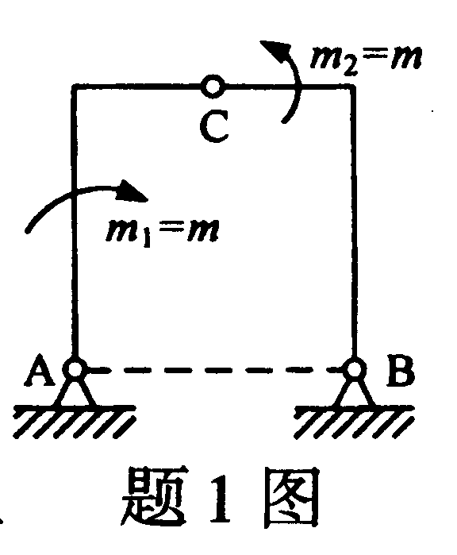
1．图示不计自重的三铰刚架上作用两个方向相反的力偶m₁和m₂，且力偶矩的值m₁=m₂=m(不为零)，则支座B的约束反力N_{B}()
A.等于零
B.作用线沿A、B连线
C.作用线沿
B.C连线
D.作用线沿过B的铅垂线
2．已知动点弧坐标形式的运动方程为S=t-t²，则t=ls时的速度和切向加速度分别为()
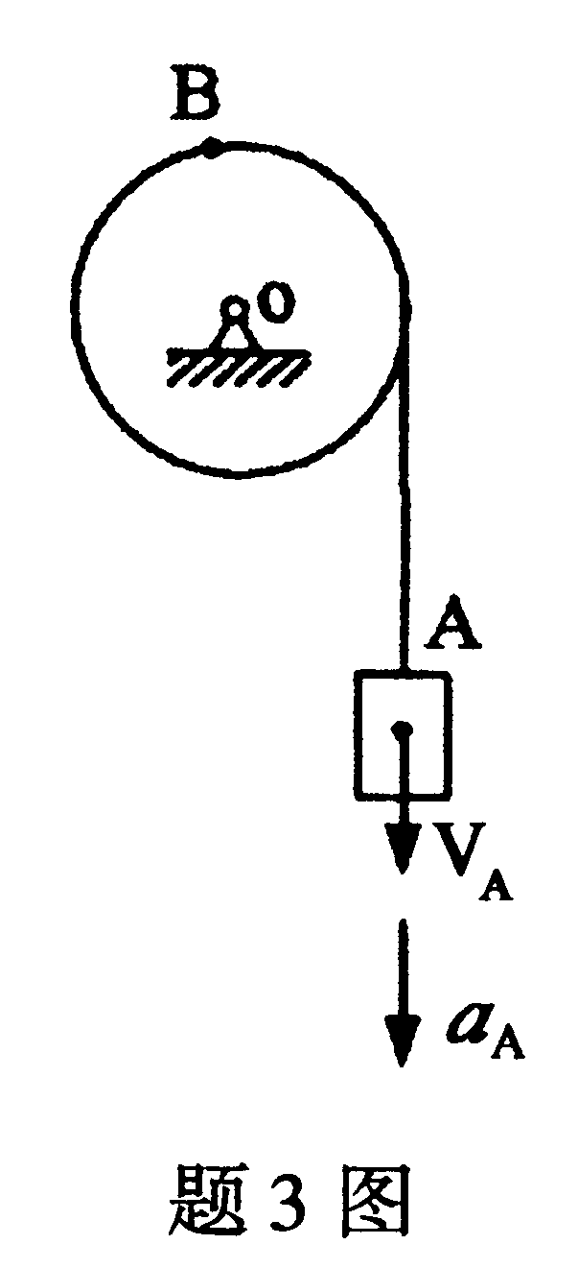
A.V=l，a_{τ}=0[[微信公众号：ikaoti]
B.V=-1，a_{τ}=2
C.V=-1，a_{τ}=-2
D.V=l，a_{τ}=2
3．图示机构中，物块A的速度大小为V_{A}，加速度大小为a_{A}，
通过绳子带动圆轮绕O轴转动。轮缘上B点的速度及加速
度的大小分别为V[最新年份咨询qq593777558]
_{B.}a_{B}，则它们的关系是()
A.V_{A}=V_{B}，a_{A}=a_{B}
B.V_{A}=V_{B}，a_{A}>a_{B}
C.V_{A}>V_{B}，a_{A}=a_{B}
D.V_{A}=V_{B}，a_{A}<a_{B}
4．图中直杆OA绕O轴转动，带动小环M沿直杆BC运动，若取小环M为动点，取
OA为动系，则由牵连运动的定义可知，牵连运动为()
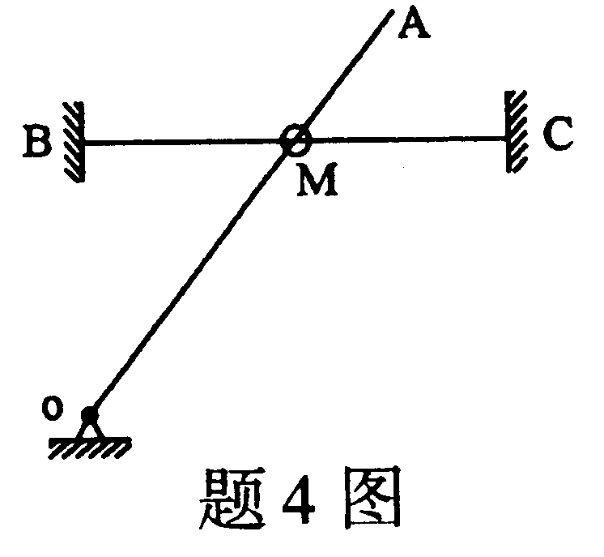
A.OA杆绕O轴的定轴转动
B.沿OA杆的直线运动
C.沿BC杆的直线运动
D.以OM为半径的圆周运动
5．质量为m的质点以初速度V₀开始运动(如图示)，
受重力作用落到水平线ox上．在降落过程中，由
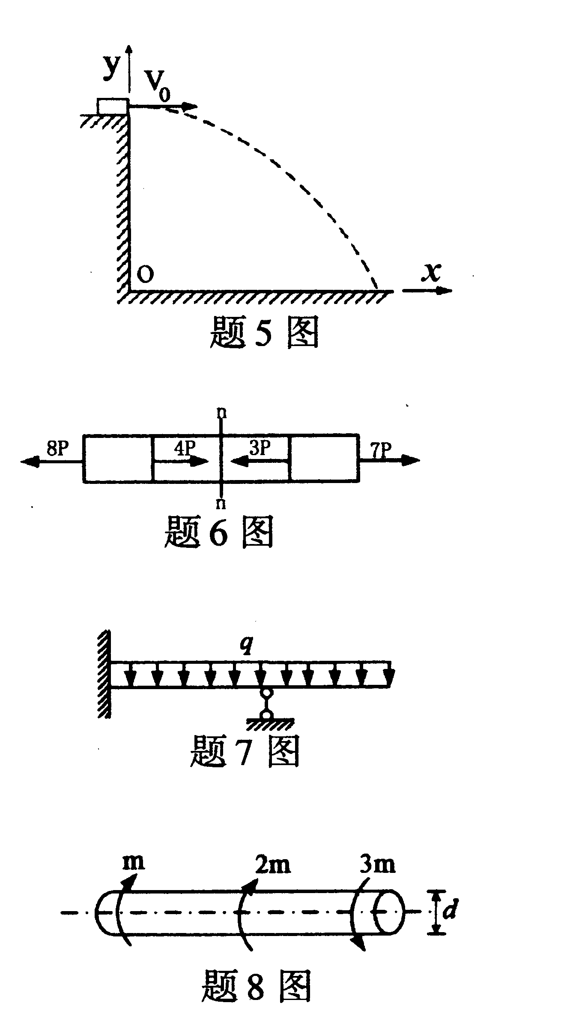
质点的受力特征可知()
A.动量的投影P_{x}为常量
B.动量的投影P_{y}为常量
C.对O点的动量矩m₀(mv)为常量
D.动能T为常量
6．图示轴向受力杆件中n-n截面上的轴力为()
A.-3P
B.-4P
C.+4P
D.+8P
7．图示梁为()
A.静定梁
B.一次超静定梁
C.二次超静定梁
D.三次超静定梁
8．图示受扭圆杆中的最大剪应力为()
A. HYPERLINK "http://zk.ikaoti.cn/zikao.htm" EMBED Equation.3 \* MERGEFORMAT $\frac{\text{16}m}{{πd}^{3}}$
B. HYPERLINK "http://zk.ikaoti.cn/zikao.htm" EMBED Equation.3 \* MERGEFORMAT $\frac{\text{32}m}{{πd}^{3}}$
C. HYPERLINK "http://zk.ikaoti.cn/zikao.htm" EMBED Equation.3 \* MERGEFORMAT $\frac{\text{48}m}{{πd}^{3}}$
D. HYPERLINK "http://zk.ikaoti.cn/zikao.htm" EMBED Equation.3 \* MERGEFORMAT $\frac{\text{64}m}{{πd}^{3}}$
9．受横向力作用的工字截面梁如图所示，P的作用线通过截面形心，该梁的变形为
()
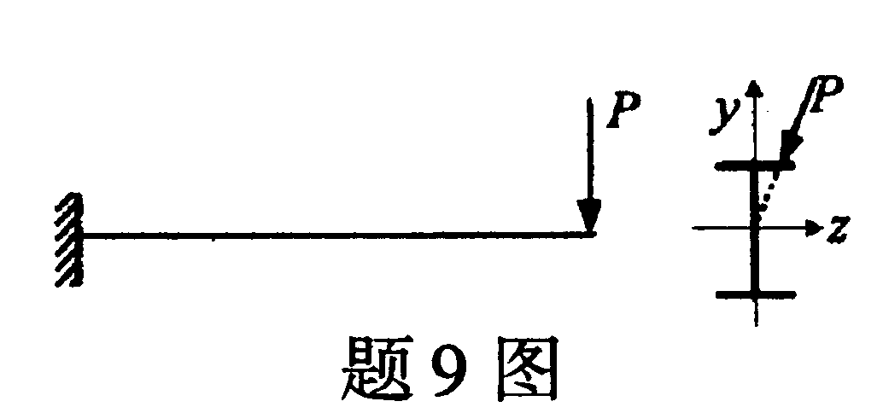
A.平面弯曲
B.斜弯曲
C.平面弯曲与扭转的组合
D.斜弯曲与扭转的组合
10．材料相同的各圆形截面杆如图所示，当它们受重物Q的自由落体冲击时，抗冲击
能力最强者为()
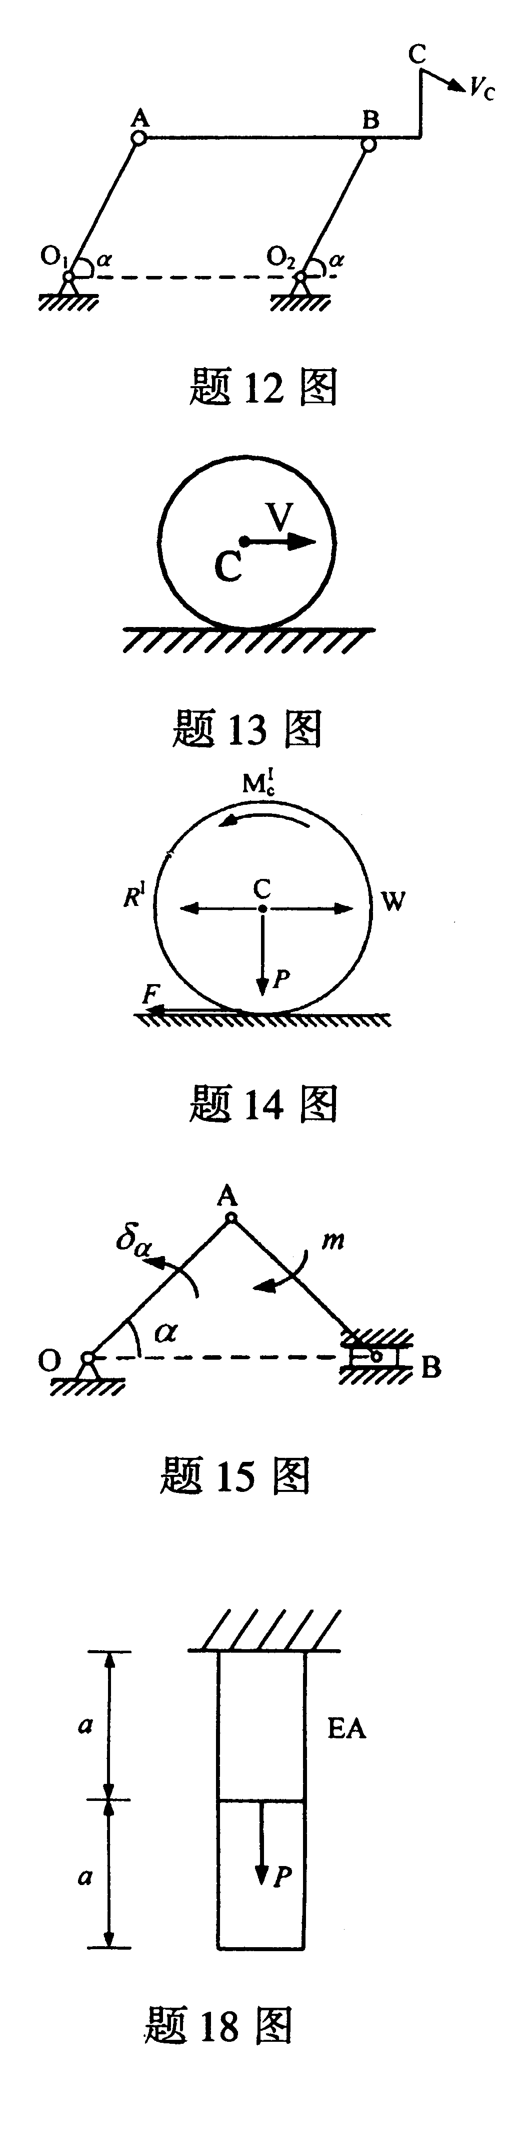
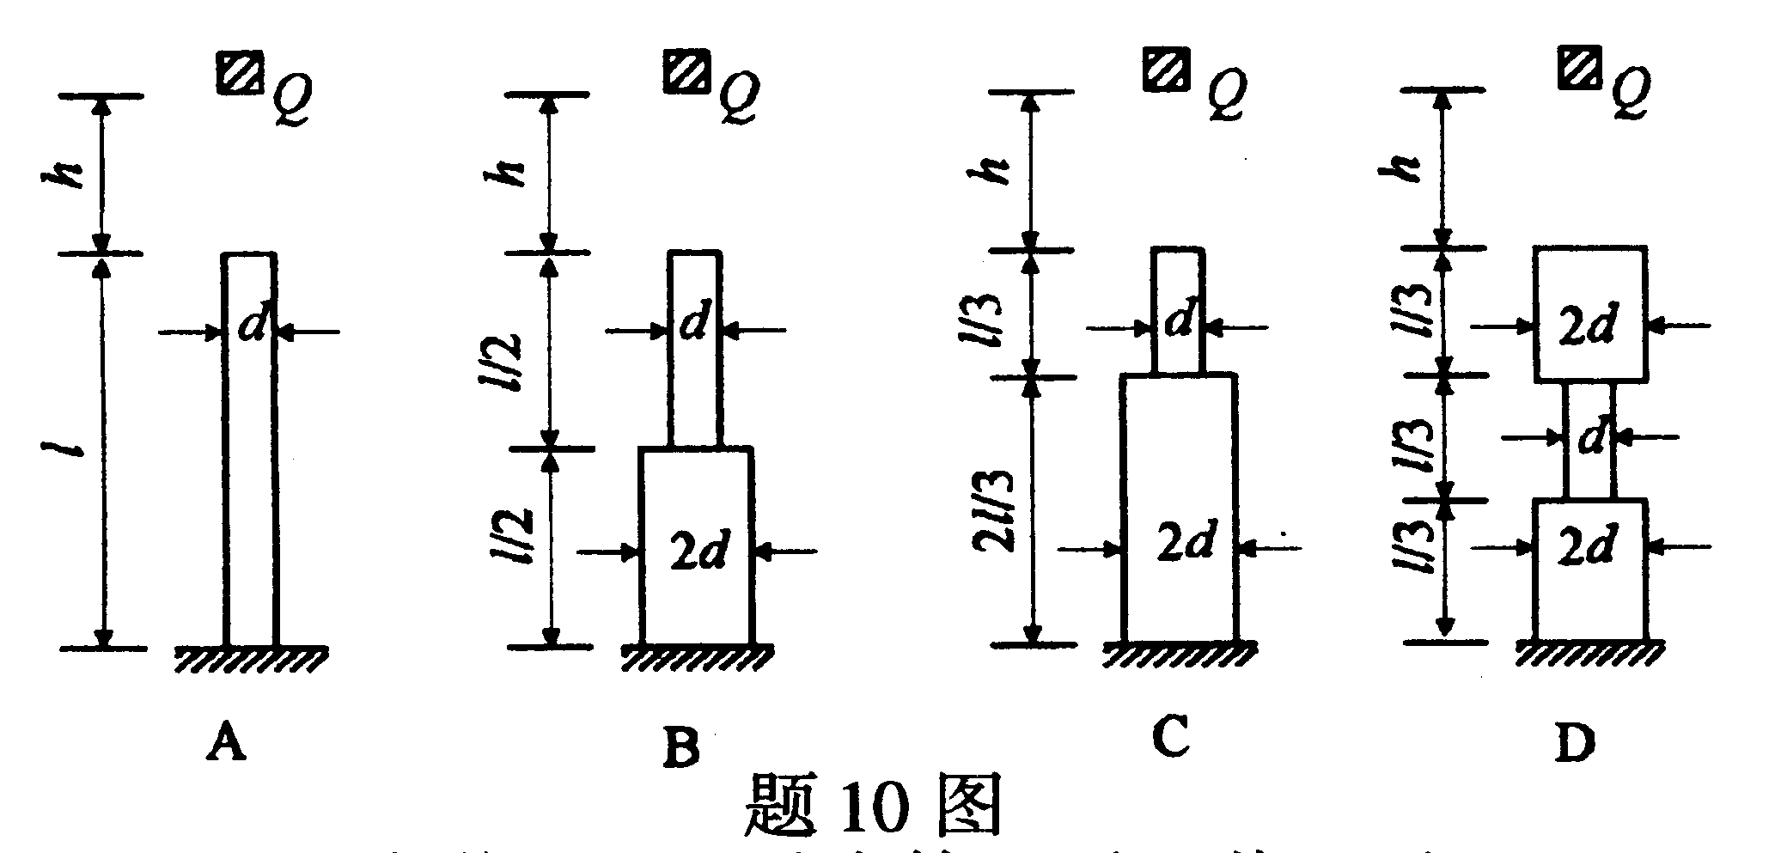
二、填空题(本大题共10小题，每小题2分，共20分)
得分 | 评卷人 | 复查人
请在每小题的空格中填上正确答案。错填、不填均无分。
11．刚体定轴转动时，如果非转轴上各点的加速度方向都
指向转轴，则该刚体转动的角速度为___________．
12．图示机构中O₁A=O₂B=l，给定折杆ABC上C点
的速度V_{c}，则杆O₁A的角速度ω等于___________．
l3．匀质圆轮质量为m、半径为R，在地面上作纯滚动。已
知质心C的速度为V，则轮的动能T=___________．
14．匀质圆轮重为P、半径为R，在质心C上受力W作用而
沿地面作纯滚动。给定该惯性力系的主矢R^{I}及主矩 HYPERLINK "http://zk.ikaoti.cn/zikao.htm" EMBED Equation.3 \* MERGEFORMAT $M_{C}^{I}$，
如图所示。根据动静法可求得圆轮与地面间的摩擦力
F的值为___________．
15．图示曲柄连杆机构中OA=AB=l，当给定曲柄
OA的虚位移为δα(方向如图示)时，连杆AB
上矩为m的力偶所做的虚功δW=___________．
16．脆性材料的抗拉强度 HYPERLINK "http://zk.ikaoti.cn/zikao.htm" EMBED Equation.3 \* MERGEFORMAT $σ_{b}^{+}$与抗压强度 HYPERLINK "http://zk.ikaoti.cn/zikao.htm" EMBED Equation.3 \* MERGEFORMAT $σ_{b}^{−}$之间的关系
为___________．
17．胡克定律σ=Eε只在σ≤___________时才成立．
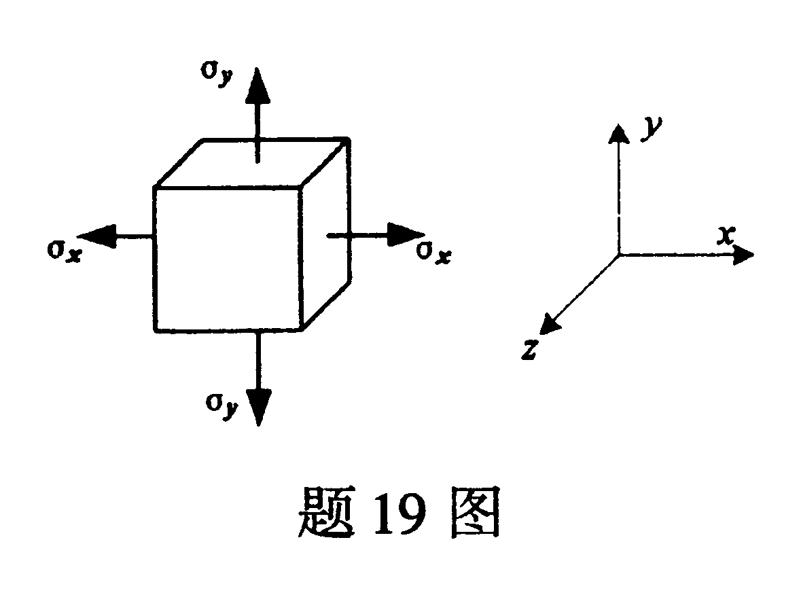
18．图示轴向受拉杆中，P、a、杆的抗拉刚度EA均为
已知，该杆的总伸长量△l=___________．
19．某单元体上的应力情况如图所示，σ_{x}、σ_{y}，材料
的弹性模量
E.泊松比μ均为已知，该点沿z方
向的线应变ε_{z}=___________．
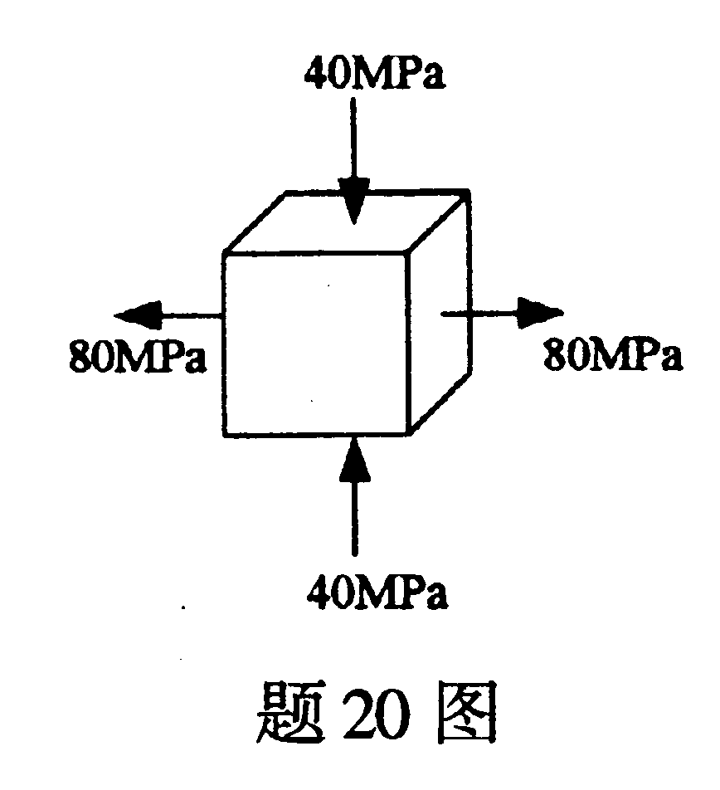
20．某单元体上的应力情况如图所示，用第三强度理
论校核该点的强度时，其相当应力σ_{xd3}=___________MpA.
三、计算题(本大题共8小题，第21～24题每小题各5分，第25～28题每小题各10分，共60分)
得分 | 评卷人 | 复查人
21．按图示结构的尺寸和荷载求链杆支座A、
B.C的约束反力．
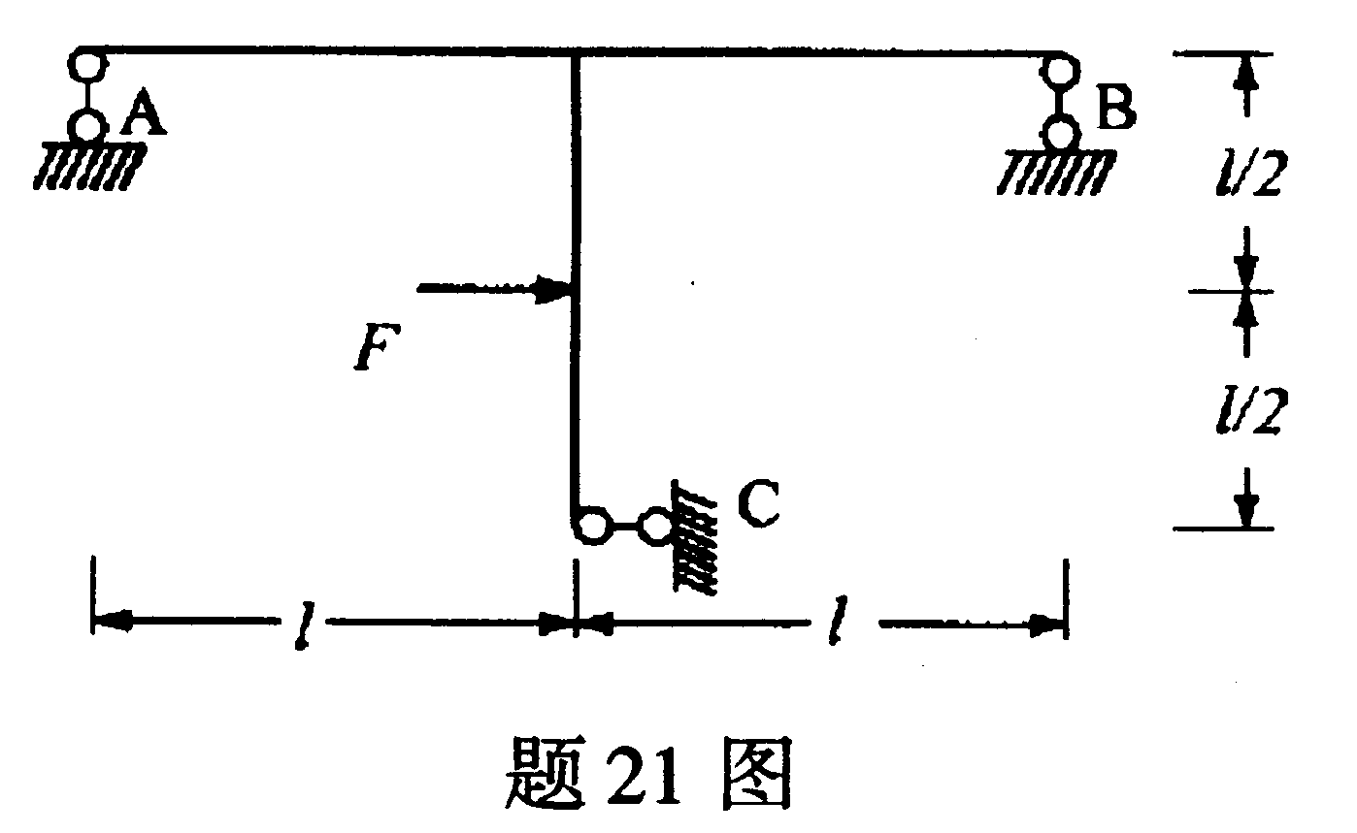
22．在图示平面机构中，圆盘A的半径为R，沿水平面以角速度ω作纯滚动，AB杆A端铰接在圆盘形心A处，B端沿光滑墙下滑，AB杆长度为l，墙与AB杆的夹角为 HYPERLINK "http://zk.ikaoti.cn/zikao.htm" EMBED Equation.3 \* MERGEFORMAT $ϕ$．求平面运动直杆AB的B端的速度．
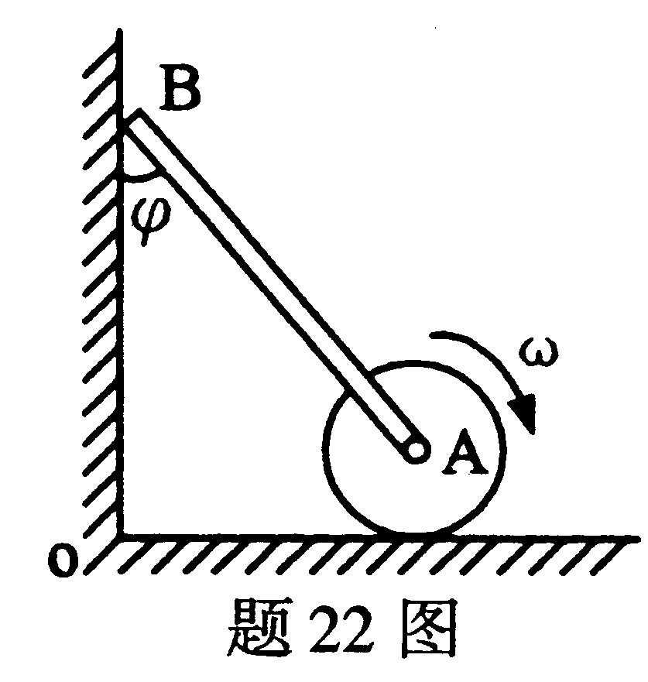
23．试画出该梁的剪力图和弯矩图．
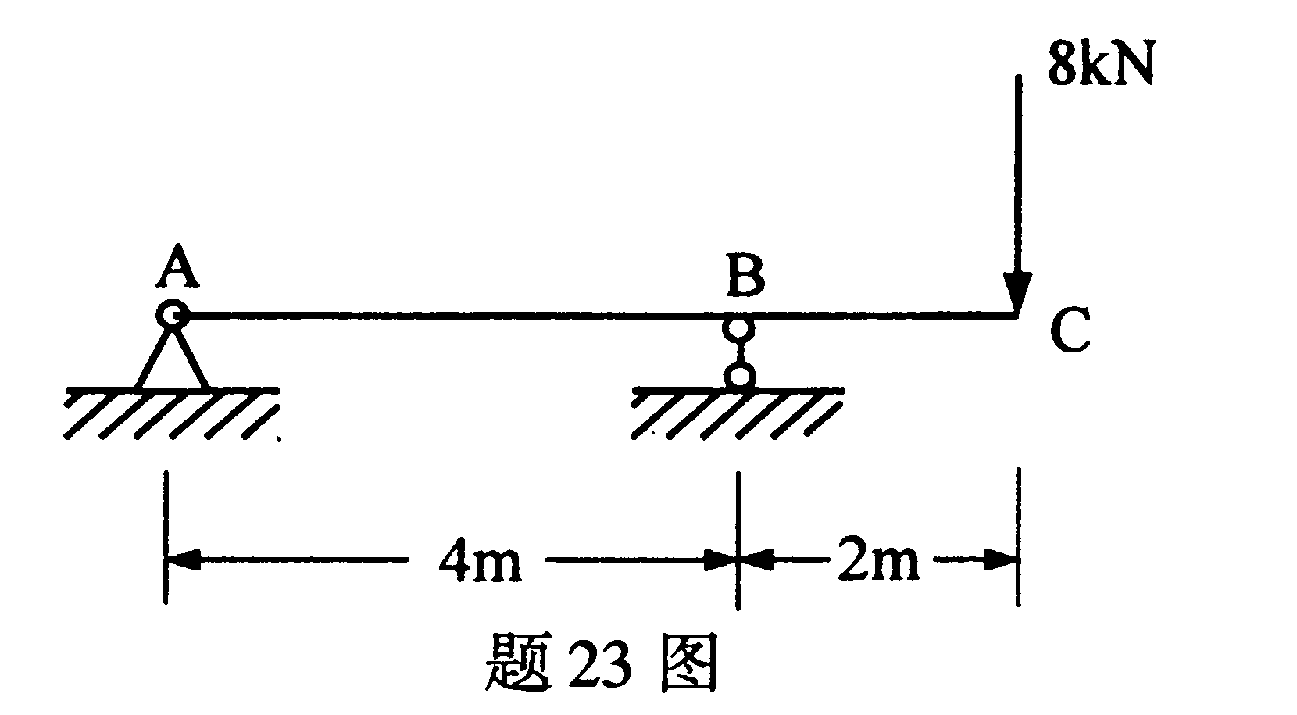[最新年份咨询qq593777558]
24．试用叠加法求图示梁C截面的挠度．
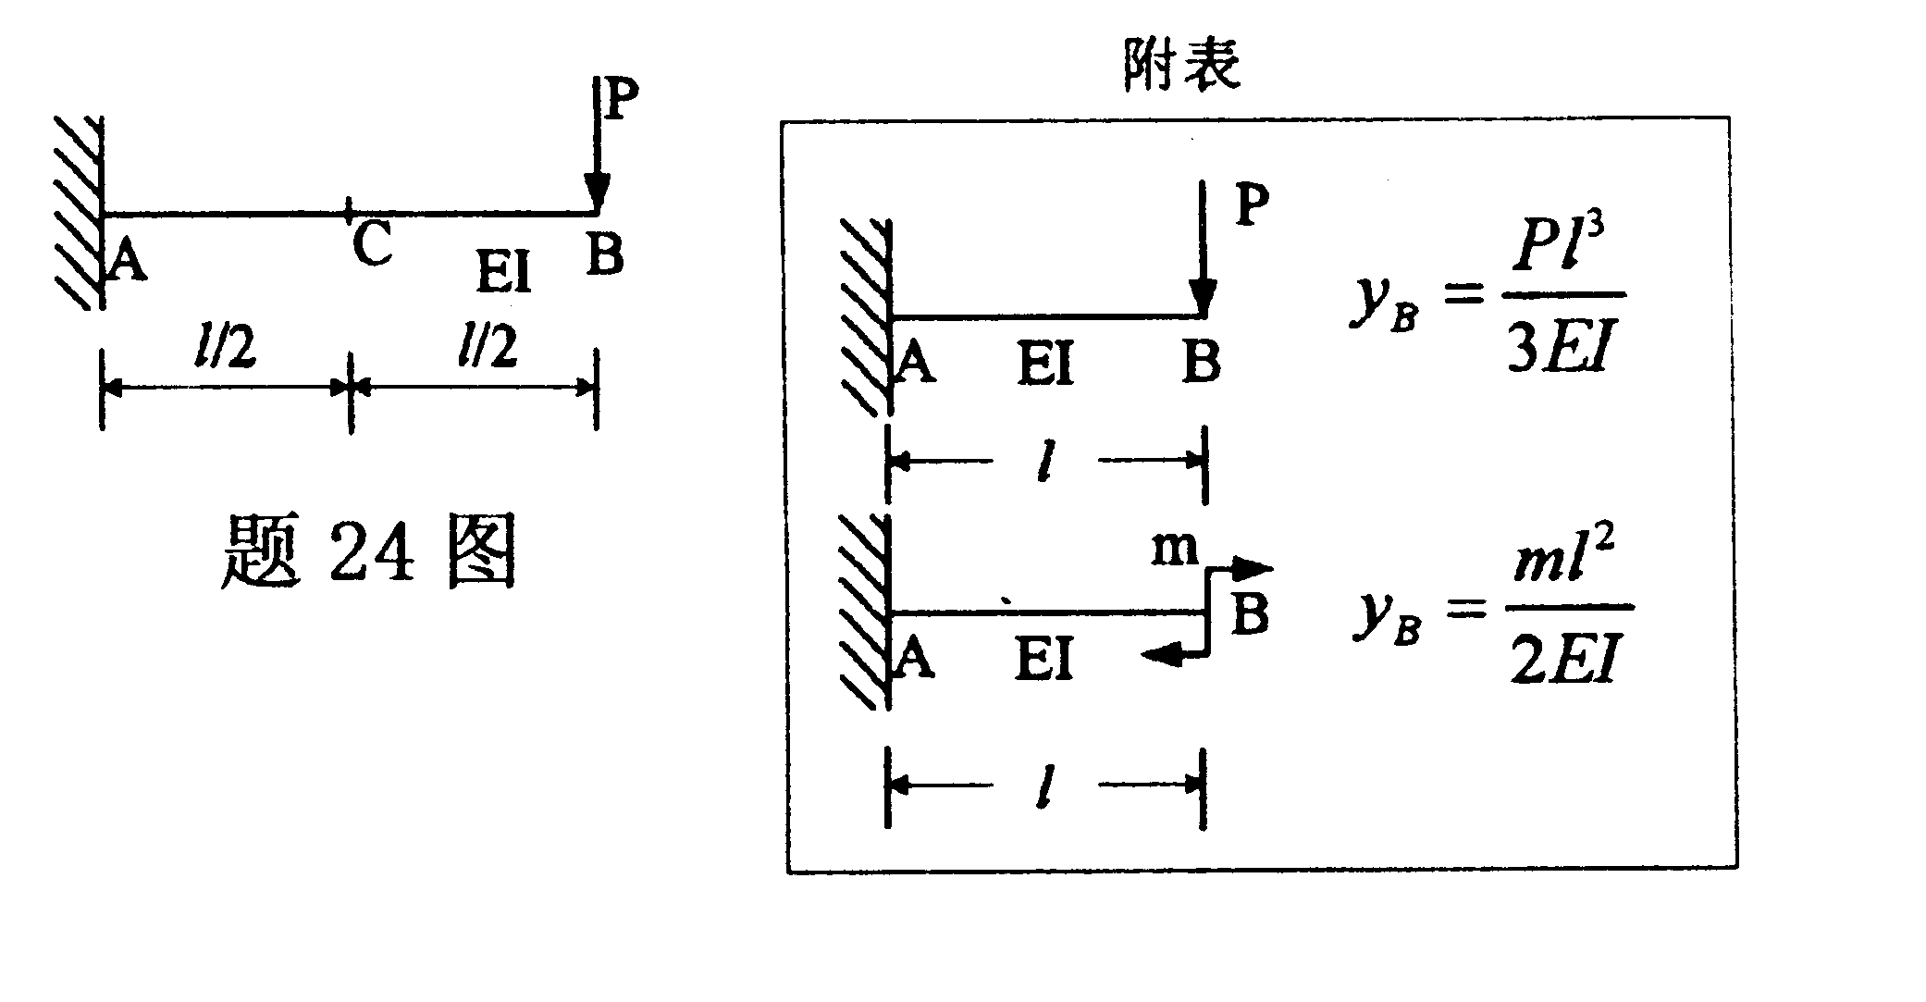
25．图示结构中，已知均布载荷q和尺寸a，集中力F=qa，求链杆支座
B.固定端A处的支座反力．
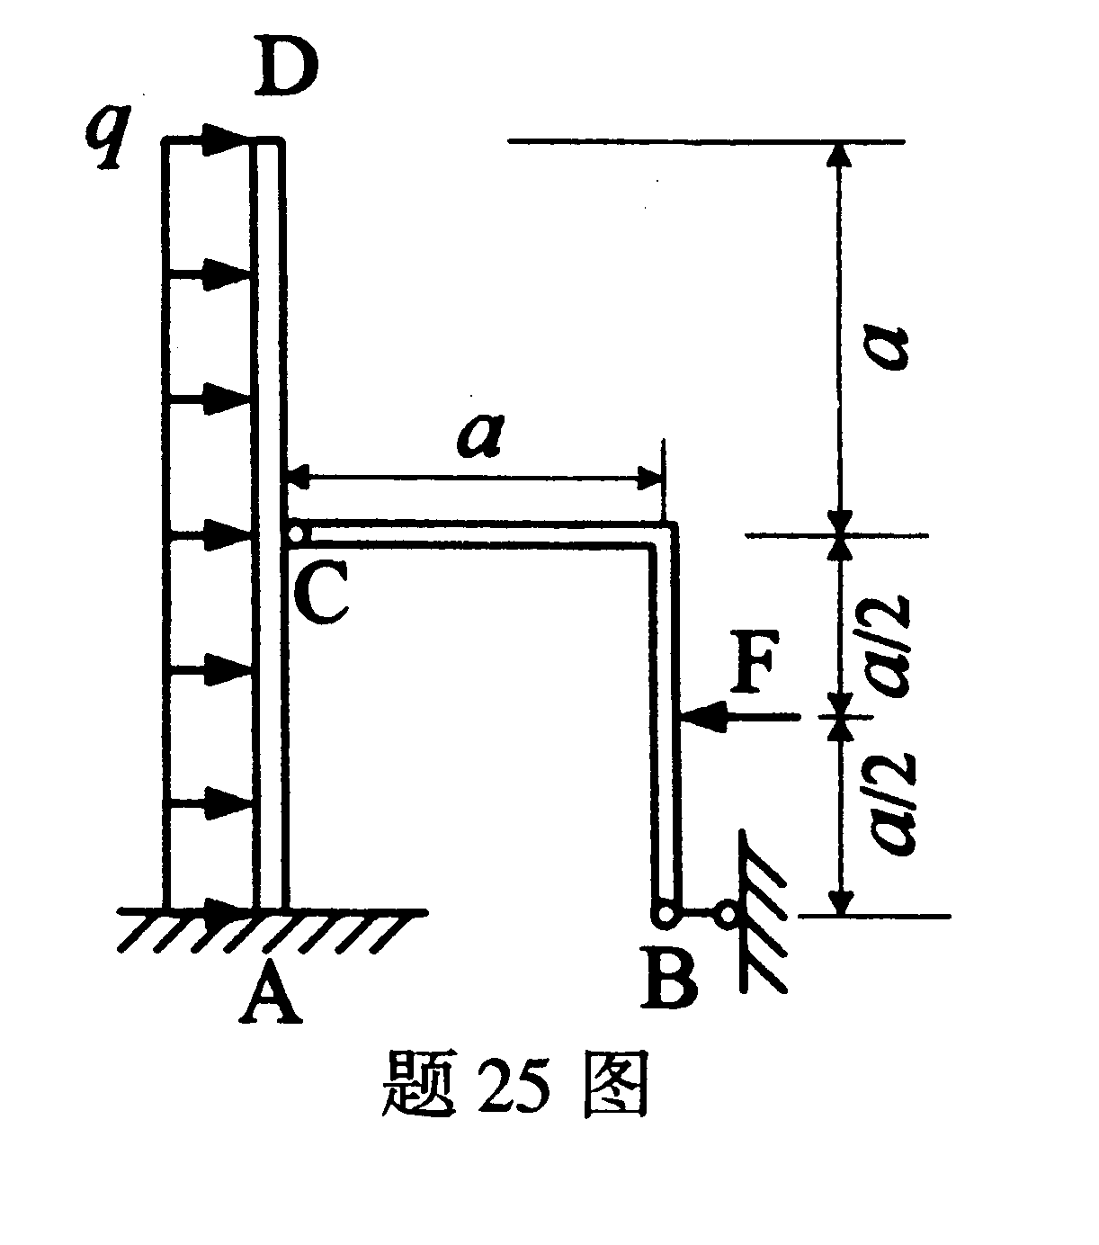
26．匀质轮O质量为2m，半径为R，可绕中心轴O转动．物体A质量为2m，以速度v下降，并通过无重软绳带动轮O和质量为m的物体B运动．
(1)求系统动量的投影P_{y}；
(2)对系统应用动量矩定理，求A的加速度a_{A.}
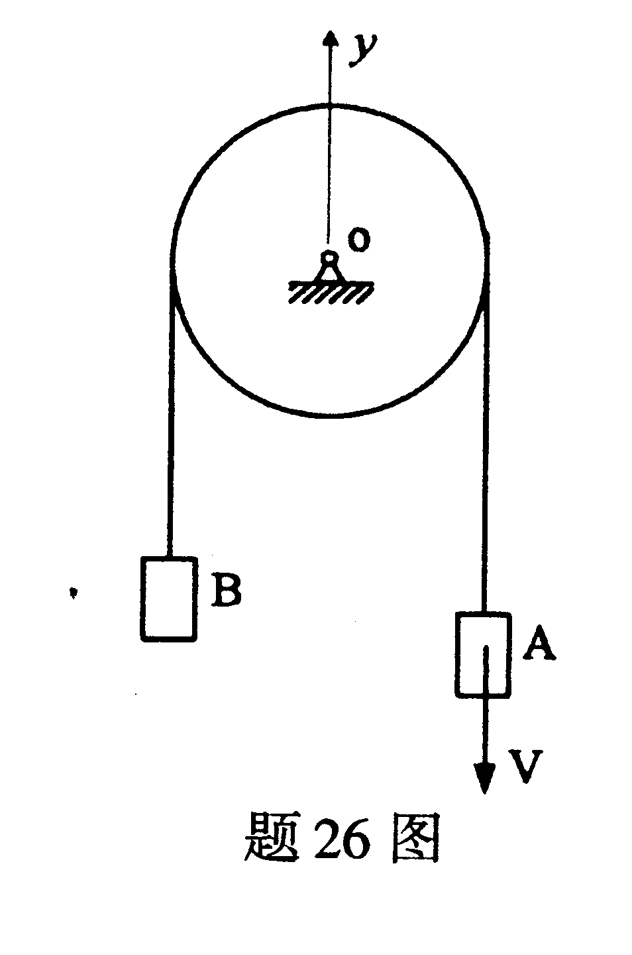
27．一矩形截面简支梁，梁上荷载如图所示．已知P=6kN、l=4m、b=0．1m、h=0．2m，试画出梁的剪力图和弯矩图并求梁中的最大正应力．
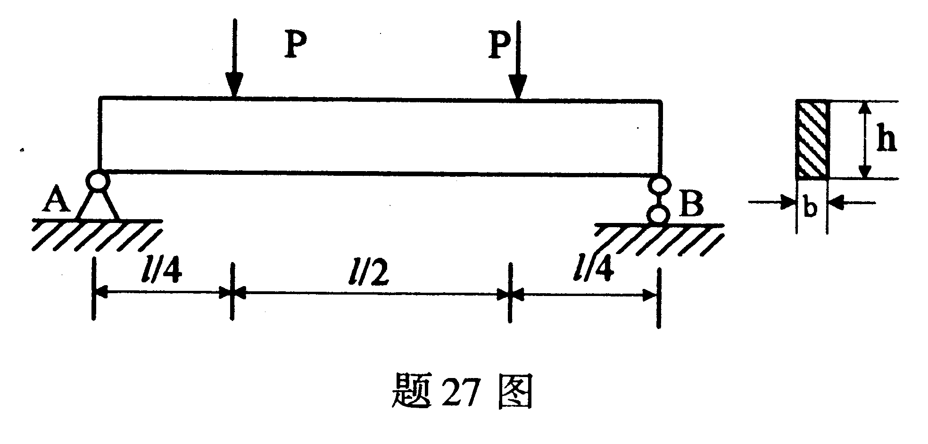
28．正方形截面轴向受压杆如图所示，已知l=1m，a=20mm，材料的弹性模量E=2×10⁵MPa、比例极限σ_{p}=200MPa，试判别该杆是否为大柔度杆(细长杆)并求其临界力．
